
空知地本ニュース
2011年度第６号
2011年4月5日

発行元 自治労空知地方本部書記局 TEL 0126-22-6519
「毎日が投票日」
期日前投票を活用しよう！

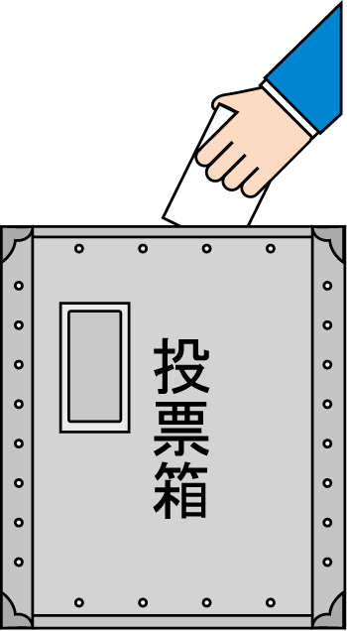

北海道知事・議会議員選挙の投票日は、４月１０日（日）です。
「働く者の政治」を確立するため、「家族そろって投票に行きましょう！」
期日前投票は、各市町村で４月９日（土）まで行なっています。

組合員・家族へ「投票推進キャンペーン」を実施しよう！
「毎日が投票日」
～忘れずに期日前投票をしましょう！

単組・総支部の教宣紙等で周知を！
【教宣紙等で周知する場合の例】

「期日前投票」の方法
投票日に投票に行けない方は前もって投票できます。手続きはとても簡単ですので、ご活用ください。
①投票事由
仕事、冠婚葬祭、旅行、入院などで投票日に投票に行けない場合
②期日前投票期間
４月９日（土）まで
③投票場所と投票時間
○○町役場 ２階「会議室」
８時30分から20時まで

○○○支所 １階「住民ホール」
９時から17時30分まで

１人ひとりの１票で政治が、生活が変わります。
あなたの１票、ムダにしないで！

